U6. Formularios y Almacenamiento
Ejercicios

- Retoma el ejemplo del ejercicio 13 de la U5 y cárgalo con el servidor virtual Browser-Sync. Empleando la pestaña Network del navegador dentro de las herramientas de desarrollo del navegador que emplees muestra la información correspondiente al envío. Realiza un pantallazo de la información que se envía en la cabecera cuando empleamos GET y cuando empleamos POST como métodos de envío del formulario.
POST
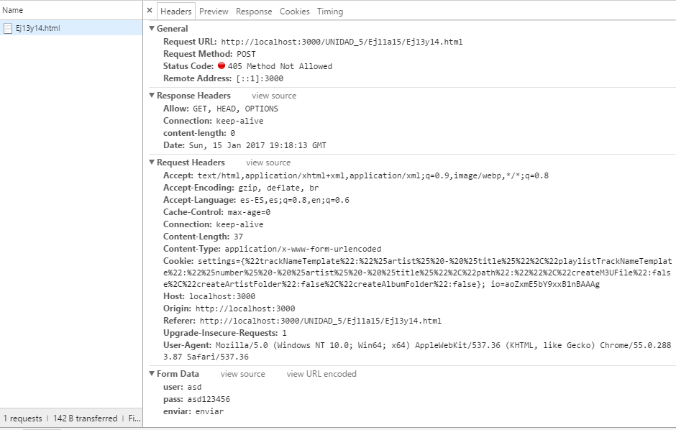

GET
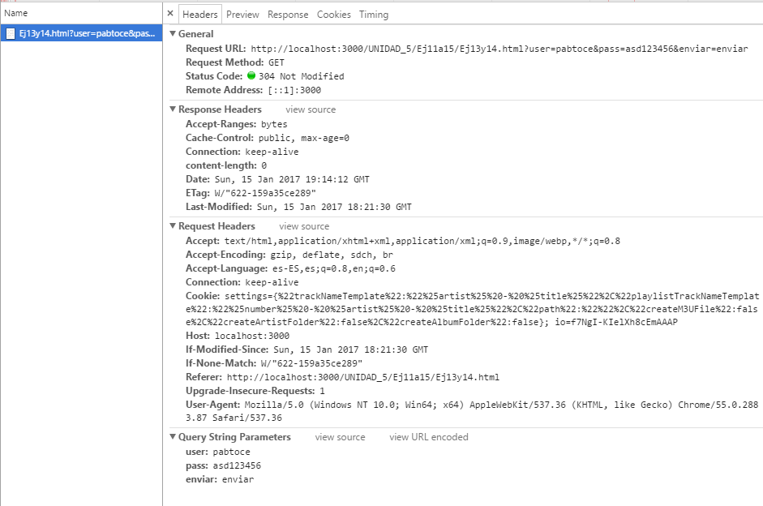
- A partir del formulario de ejemplo, realiza un script que cuando el usuario pulse sobre enviar, muestre un texto dentro del contenedor div para los errores con el contenido de los campos introducidos por el usuario.

- A partir del formulario de ejemplo, realiza un script que modifique el destino al que se dirigirá al usuario de manera que:
  - Si pulsa en el check sobre foros, irá a foros.html (crea también esa página).
  - Si pulsa en el check sobre eventos, irá a eventos.html (crea también esa página).

- A partir del formulario de ejemplo, realiza un script que deshabilite el botón de enviar y modifique el texto que muestra y que a continuación, permita el envío.

https://github.com/tolosap/DWECTolosap/blob/gh-pages/UNIDAD_6/Ej1a4/Ej2.html
https://tolosap.github.io/DWECTolosap/UNIDAD_6/Ej1a4/Ej2.html

